必修三《政治与法治》
第九课 全面推进依法治国的基本要求
第二框 严格执法
（研制：孙燕 审核：马楠 授课时间：5.20~5.21）
【导读——阅读教材】
阅读教材P100~103的内容
【导学——自主梳理】
- 严格执法的内涵
2、严格执法的主体
3、严格执法的意义
4、如何推进严格执法
【导思——课堂探究】
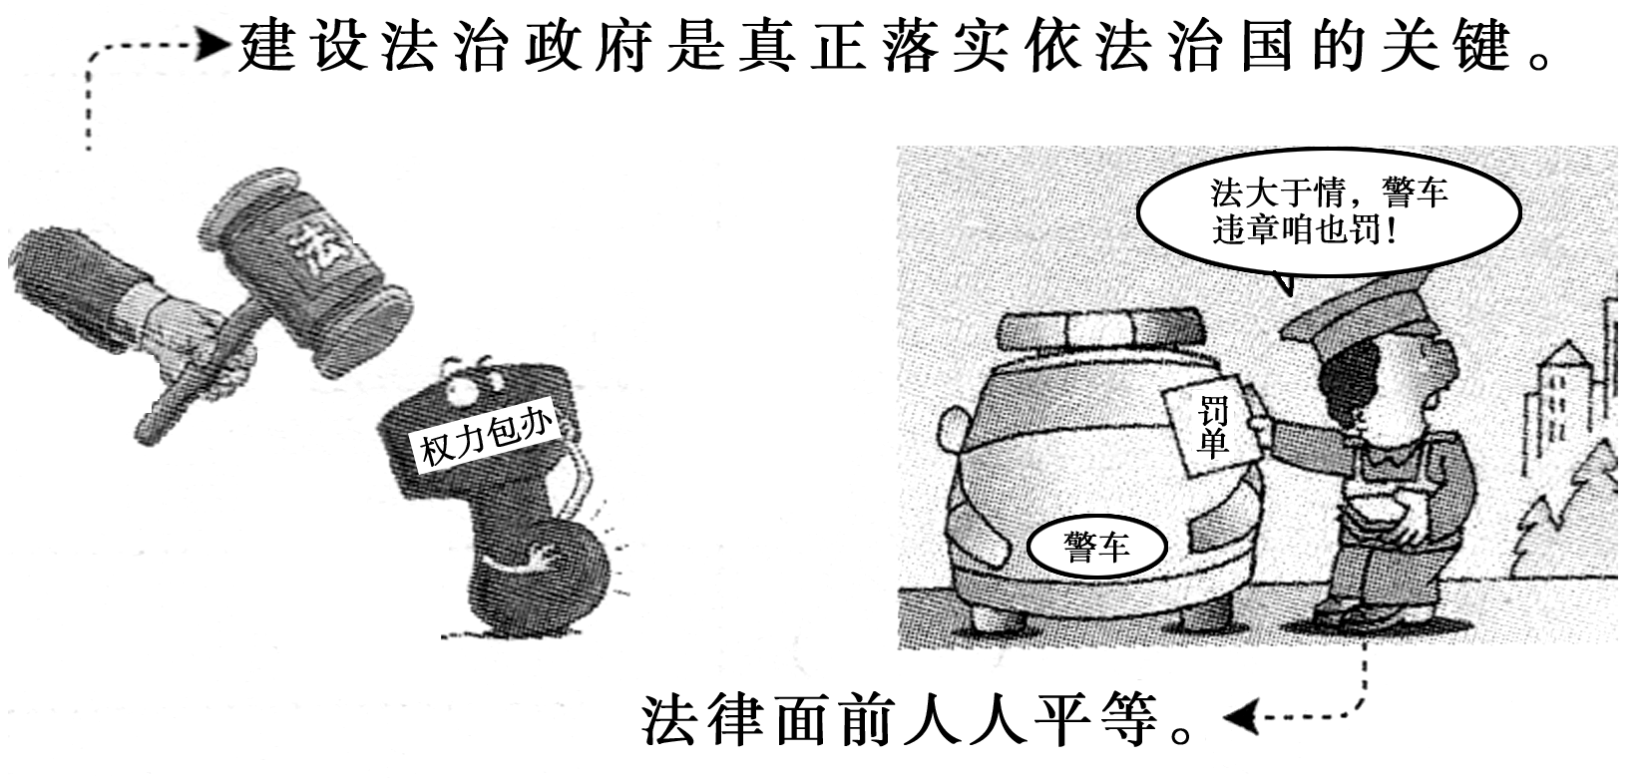
材料一
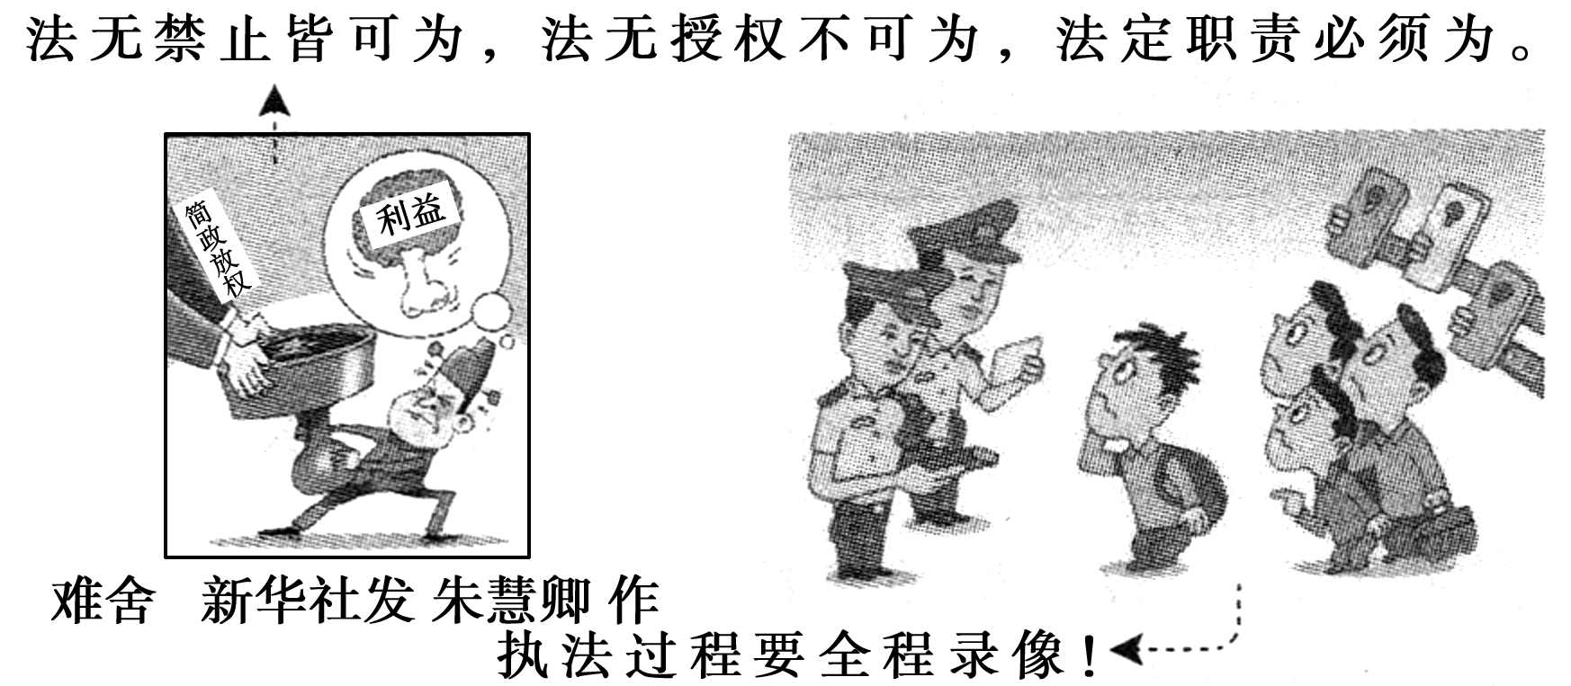

新中国成立70年，一部感天动地的奋斗史诗，无数翻天覆地的惊人变化。中国的行政执法就在这部载满荣光的史诗中，勾勒出一条清晰可见的发展脉络：从无法可依，到有法可依，再向严格依法、规范执法、公正执法、文明执法迈进。
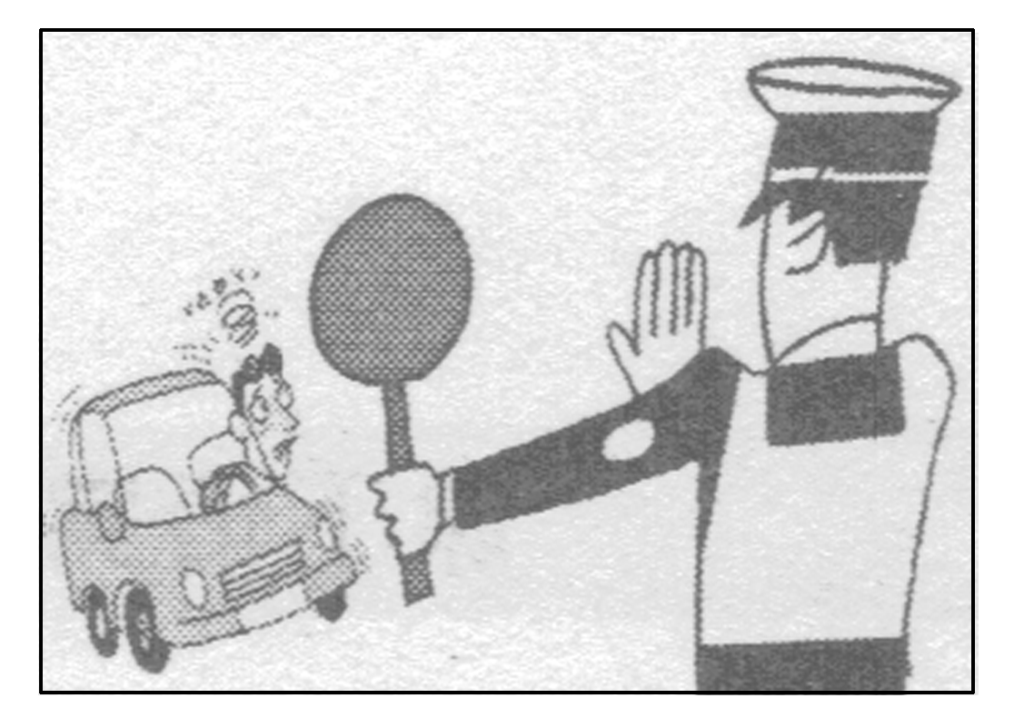
材料二 十三届全国人大常委会第十四次会议于2019年10月25日上午在北京人民大会堂举行联组会议。栗战书强调，坚持以人民为中心，要紧扣服务大局这条主线，促进严格执法、依法行政，维护社会公平正义。
(1)结合材料一说明政府严格执法的内涵，并说明严格执法的意义。
(2)结合材料二分析政府执法为什么要“依法”？
【导练——自主检测】
1.我国政府进一步深化“放管服”改革。“放”是放活而不是放任;“管”要管好不是管死;“服”是落实服务不是流于形式。为此政府要( )
①依法行政,勇于负责敢于担当
②积极作为,提高政府办事效率
③弱化管理,增强为民服务意识
④公正司法,推进民主法制建设
A.①②B.②③C.①④D.③④
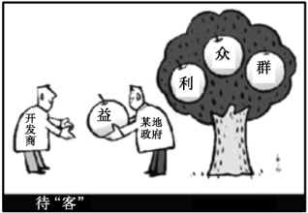
2.漫画《待“客”》警示各级政府应该( )
A.加快立法,健全制约和监督机制
B.加强行政执法队伍建设,促进严格和公正执法
C.以人为本,执政为民
D.进行市场监管,规范房地产市场秩序
3.《城市管理执法办法》要求,城市管理执法主管部门应当运用执法记录仪、视频监控等技术,实现执法活动全过程记录。推行执法全过程记录有利于( )
①监督执法,提高政府行政效率
②依法行政,防止行政权力滥用
③公正司法,维护公民合法权益
④规范权力,维护政府良好形象
A.①②B.①③C.②④D.③④
4.近年来,全国各地掀起了“治庸”“问责”风暴,通过完善责任体系,强化责任追究制度。完善责任体系,强化责任追究制度( )
①要求维护政府立法权,推进民主法治建设
②能扩大政府部门职能,使岗位责任具体化
③是贯彻依法治国方略、提高行政管理水平的基本要求
④应坚持法定职责必须为,坚决克服懒政、怠政
A.①② B.①③ C.②④ D.③④
5.2019年6月25日,山东省政府召开全省全面推行行政执法“三项制度”电视会议,对全面推行行政执法“三项制度”进行部署,推进文明执法。下列属于“文明执法”范围的是( )
①提高素质和修养,遵守执法程序,注重执法艺术
②仪容整洁、举止得当、言行文明
③杜绝与职业形象不相称的行为
④严守办案时限,禁止拖延办案
A.①②③B.②③④C.①②④D.①③④
【导悟——构建体系】

【课后检测】
完成《创新思维》P77~78必备知识基础练和P78~79 A级能力提升练1~9

